Гуманитарный проект управления по образованию, спорту и туризму Стародорожского райисполкома Минской области ищет спонсоров

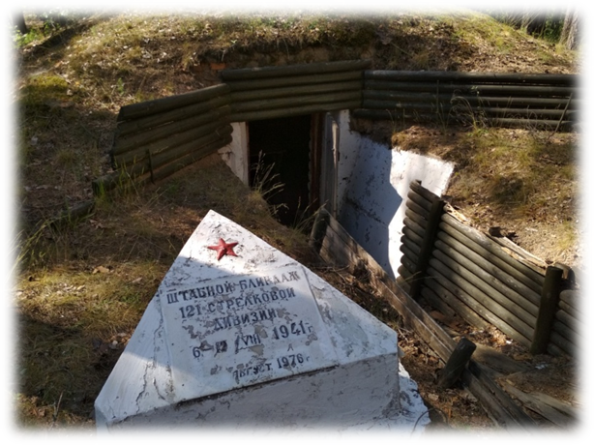

Цели проекта: создание условий для развития военно-исторического туризма, патриотического воспитания детей и молодежи, формирования интереса у посетителей к военно-историческому прошлому Стародорожского района на базе Мемориального комплекса в честь воинов 121-ой стрелковой дивизии

- Наименование проекта: «И БУДЕТ ПАМЯТЬ ЖИТЬ В ВЕКАХ…» (Реконструкция Мемориального комплекса в честь воинов 121-ой стрелковой дивизии)
- Срок реализации проекта:2022-2023 гг.
- Организация – заявитель, предлагающая проект: Государственное учреждение образования «Учебно-педагогический комплекс Пасекский детский сад – средняя школа»
- Цели проекта:
создание условий для развития военно-исторического туризма, патриотического воспитания детей и молодежи, формирования интереса у посетителей к военно-историческому прошлому Стародорожского района на базе Мемориального комплекса в честь воинов 121-ой стрелковой дивизии
- Задачи, планируемые к выполнению в рамках реализации проекта:
- создать условия для организации досуга, приобщения к историческому прошлому белорусского народа;
- сохранить в памяти людей бессмертный подвиг советского народа над фашизмом, историческое значение Великой Победы для нашей Родины и всего человечества, через реконструкцию Мемориального комплекса;
- привлечь внимание к охране историко-культурного наследия Стародорожского района;
- воспитывать патриота-гражданина посредством привития любви к истории малой родины, страны, развития чувства гордости за своих земляков – односельчан
- Целевая группа:население Стародорожского района всех возрастов, гости Стародорожского района
- Краткое описание мероприятий в рамках проекта:
- асфальтирование дороги к Мемориальному комплексу;
- установка дорожных указателей;
- создание автомобильной стоянки;
- установка вывески объекта;
- установка стенда о деятельности 121-ой стрелковой дивизии;
- установка беседок или установка скамеек;
- установка туалетов;
- установка урн для сбора мусора;
- благоустройство территории;
- замена обветшавшего обелиска;
- замена мраморных плит обелиска;
- реконструкция остальных объектов Мемориального комплекса
- Общий объем финансирования (в долларах США): 100000
Источник финансирования | Объем финансирования (в долларах США): 100000
Средства донора | 100000
Софинансирование | -
- Место реализации проекта (область/район, город): Минская область, Стародорожский район, аг. Синегово, урочище Гостинский Брод (в 7 километрах от аг.Синегово)
- Контактное лицо (инициалы, фамилия, должность, телефон, адрес электронной почты):С.Н.Усеня, директор ГУО «Учебно-педагогический комплекс Пасекский детский сад – средняя школа»; тел.: 8 (01792) 47338; paseka46334@mail.ru
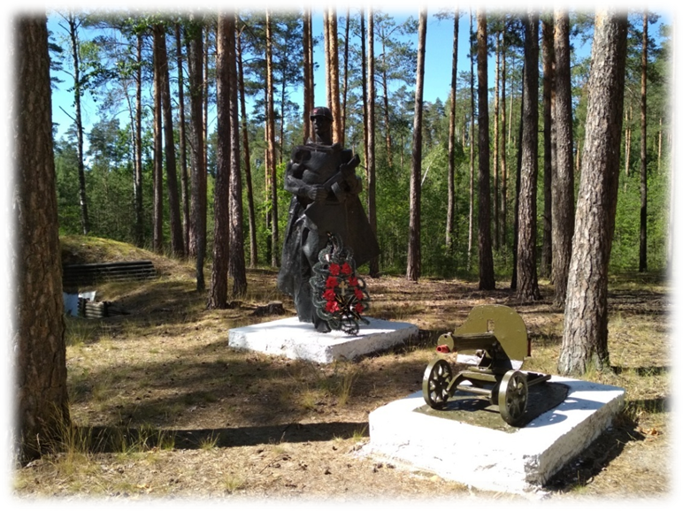

Будем рады сотрудничеству!

Humanitarian project of the Department of Education, Sport and Tourism
Starye Dorogi district executive committee of Minsk region
is looking for sponsors

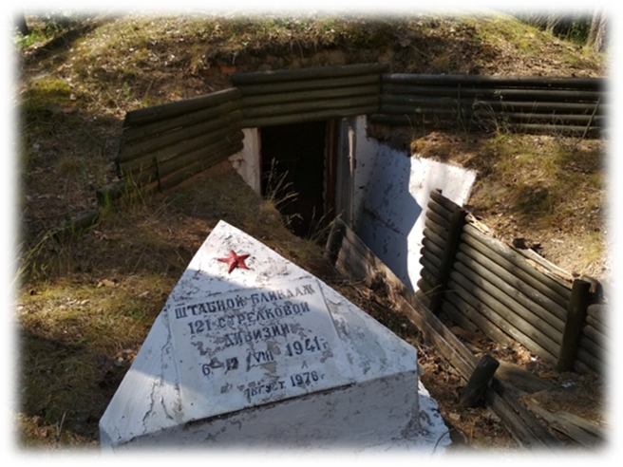

- The name of the project: AND THE MEMORY WILL LIVE FOR CENTURIES… (Reconstruction of the memorial complex in honor of the 121st infantry division)
- The term of project realization: 2022-2023
- The applicant organization, proposing the project: State Educational institution «Paseka educational and pedagogical complex kindergarten – secondaryschool»
- The goals of the project:creation of conditions for the development of military-historical tourism, Patriotic education of children and youth, the formation of interest among visitors to the military-historical past of Starodorozhsky district on the basis of the Memorial complex in honor of the soldiers of the 121st infantry division
- Tasks, planned for the realization in course of the project:
- create conditions for leisure activities, attracting to the historical past of the Belarusian people; ;
- keep in memory of people the immortal feat of the Soviet people over fascism, historical value of the great Victory for our homeland and all mankind, through reconstruction of Memorial complex's;
- attract attention to the protection of historical and cultural heritage of Starodorozhsky district;
- educate a patriot-citizen by instilling love for the history of a small homeland, the country, the development of a sense of pride for their fellow villagers.
- Intended group: the inhabitants of Starodorozhsky district of all ages.
- Brief description of the project activities:
- asphalting the road to the Memorial complex;
- installing road signs;
- creation of a Parking lot;
- installing sign of the object;
- installing stand on the activities of the 121st infantry division;
- installinggazebosorbenches;
- installing to ilets;
- installing garbage for collection bins;
- landscaping;
- replacement of the dilapidated obelisk;
- replacement of marble slabs of the obelisk;
- reconstruction of other objects of the Memorial complex.
- Total amount of financing (in US dollars): 100000
sourcesoffinancing | The volume of financing  (In US dollars)
Donor funds: | 100000
Co-financing: | -
- Location of the project (region / district, town):Minsk region, Starodorozhskidistrict, ag. Sinegovo, tract Gostinski Ford (7 kilometers fromag. Sinegovo)
- Contact of a person (initials, last name, position, telephone number, email address): S.N. Usenya, headmistress of State Educational Establishment «Paseka educational and pedagogical complex kindergarten - secondary school»; тел.: 8 (01792) 47338; paseka46334@mail.ru

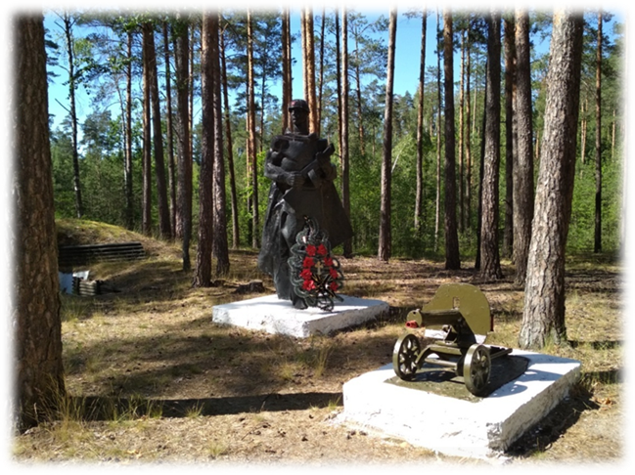

We look forward to collaborating!

